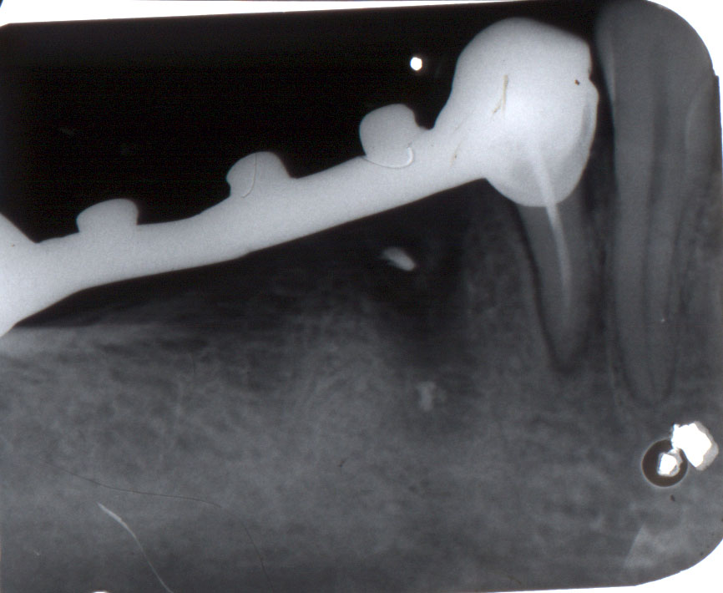

Az alsó második kisõrlõ alveolusa a mûanyaggal leplezett híd alatt nem gyógyult megfelelõen. Ennek oka lehet az alveolusvan maradt idegentest (corpus alientum) darabkák jelenléte (ez esetben amalgám).

